2006年7月高等教育自学考试全国统一命题考试
概率论与数理统计(二)试卷[最新年份咨询qq593777558]
(课程代码2197)
一、单项选择题(本大题共10小题，每小题2分，共20分)
1．设事件A与B互不相容，且P(A)>0，P(B)>0，则有
A.P(AUB)=P(A)+P(B)
B.P(AB)=P(A)P(B)
C.A= HYPERLINK "http://zk.ikaoti.cn/zikao.htm" EMBED Equation.3 \* MERGEFORMAT $\bar{B}$
D.P(A HYPERLINK "http://zk.ikaoti.cn/zikao.htm" EMBED Equation.3 \* MERGEFORMAT $|B$)=P(A)
2．某人独立射击三次，其命中率为0.8，则三次中至多击中一次的概率为
A.0.002
B.0.008
C.0.08
D.0.104
3．设事件{X=K}表示在n次独立重复试验中恰好成功K次，则称随机变量X服从
A.两点分布
B.二项分布
C.泊松分布
D.均匀分布
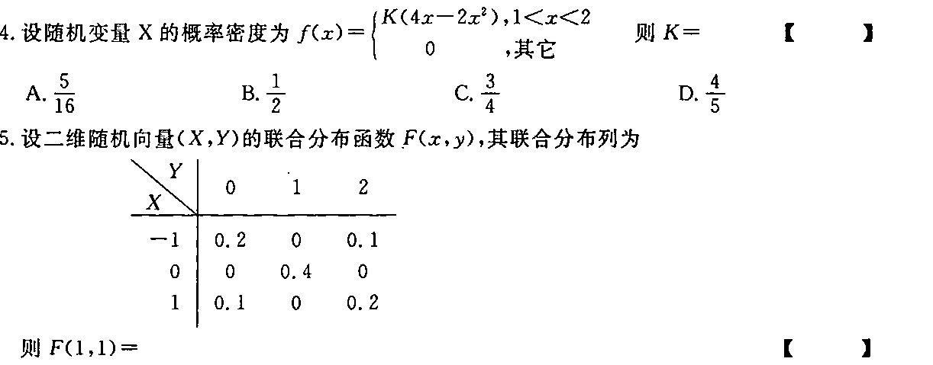
A.0.2
B.0.3
C.0.6
D.0.7
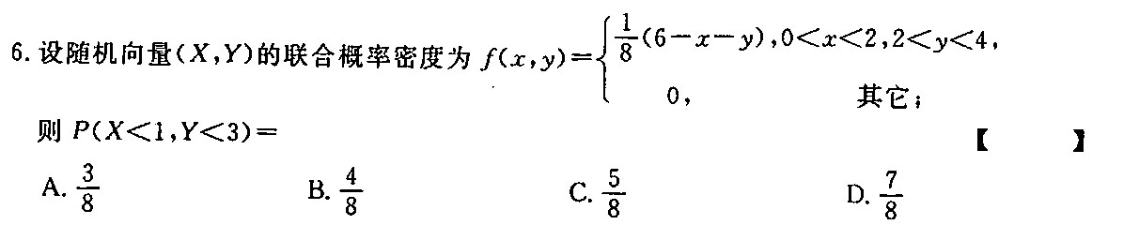
7．设随机变量X与Y相互独立，且它们分别在区间[-l，3]和[2，4]上服从均匀分布，则E(XY)=
A.1
B.2
C.3
D.4
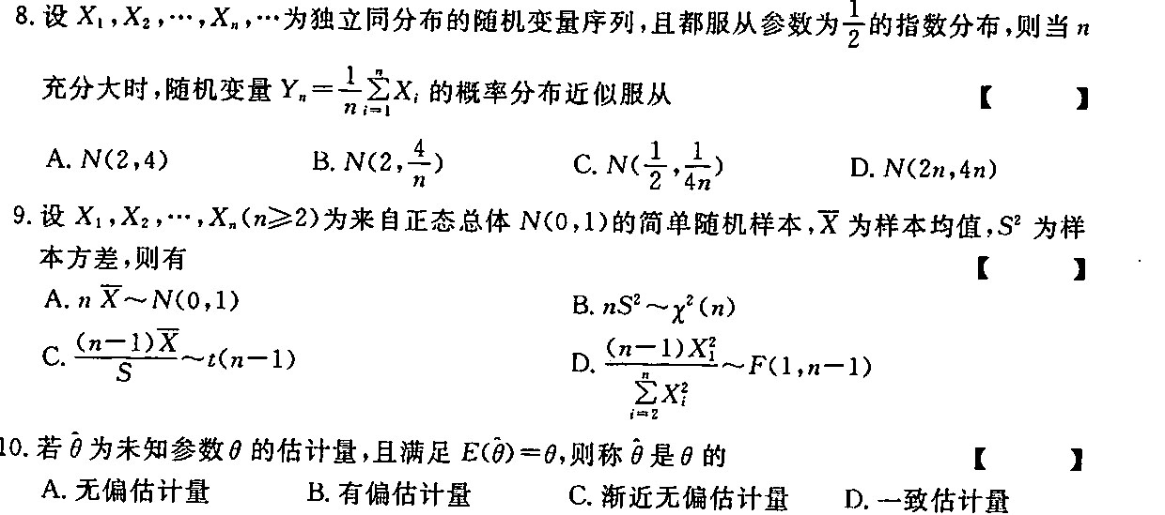
二、填空题(本大题共15小题，每小题2分，共30分)
在每小题的空格中填上正确答案。错填、不填均无分。
11．设P(A)=0.4，P(B)=0.5，若A、B互不相容，则P( HYPERLINK "http://zk.ikaoti.cn/zikao.htm" EMBED Equation.3 \* MERGEFORMAT $\overline{\text{AB}}$)= 。
12．某厂产品的次品率为5％，而正品中有80％为一等品，如果从该厂的产品中任取一件来检验，则检验结果是一等品的概率为 。
13．设随机变量X～B(n，p)，则P{X=0}= 。
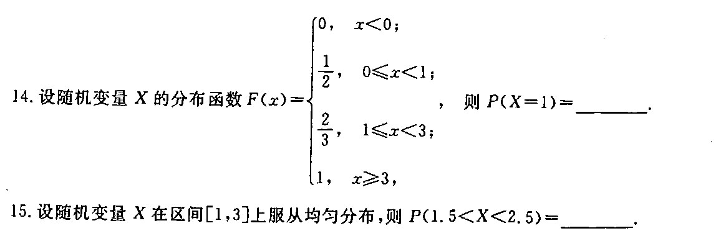
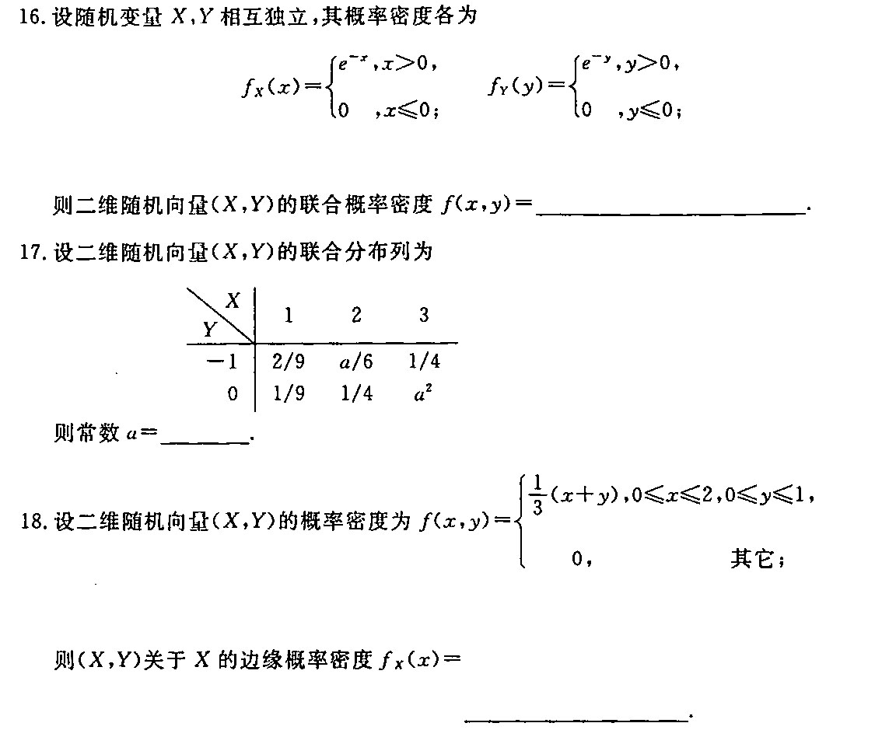
19．设随机变量X，Y相互独立，且有D(X)=3，D(Y)=1，则D(X-Y)= 。
20．设随机X，Y的数学期望与方差都存在，若Y=-0.3X+5，则相关系数 HYPERLINK "http://zk.ikaoti.cn/zikao.htm" EMBED Equation.3 \* MERGEFORMAT $ρ\text{xy}$= 。
21．设（X，Y）为二维随机向量，E(X)=E(Y)=0，D(X)=16，D(Y)=25， HYPERLINK "http://zk.ikaoti.cn/zikao.htm" EMBED Equation.3 \* MERGEFORMAT $ρ\text{xy}$=0.6，则有
Cov(X，Y)= 。
22．设随机变量X服从参数为2的泊松分布，试由切比雪夫不等式估计 HYPERLINK "http://zk.ikaoti.cn/zikao.htm" EMBED Equation.3 \* MERGEFORMAT $P\left\{\left|X−E(X)\right|<2\right\}≥$
。[最新年份咨询qq593777558]
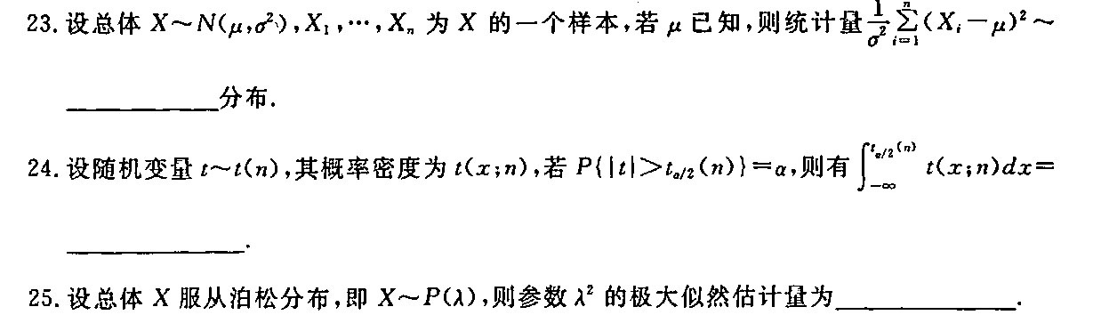
三、计算题(本大题共2小题，每小题8分，共16分)
26．设事件A在5次独立试验中发生的概率为p，当事件A发生时，指示灯可能发出信号，以X表示事件A发生的次数。
(1)当P{x=l}=P{X=2}时，求p的值；
(2)取p=0.3，只有当事件A发生不少于3次时，指示灯才发出信号，求指示灯发出信号的
概率。
27．设随机变量X与Y满足E(x)=l，E(Y)=0，D(X)=9，D(Y)=16，且 HYPERLINK "http://zk.ikaoti.cn/zikao.htm" EMBED Equation.3 \* MERGEFORMAT HYPERLINK "http://zk.ikaoti.cn/zikao.htm" EMBED Equation.3 \* MERGEFORMAT $ρ\text{xy}=\frac{1}{2}$， HYPERLINK "http://zk.ikaoti.cn/zikao.htm" EMBED Equation.3 \* MERGEFORMAT $Z=\frac{X}{3}−\frac{Y}{2}$，
求：
(1)E(Z)和D(Z)；
(2) HYPERLINK "http://zk.ikaoti.cn/zikao.htm" EMBED Equation.3 \* MERGEFORMAT $ρ\text{xy}$。
四、综合题(本大题共2小题，每小题12分，共24分)
28．设连续型随机变量X的分布函数为
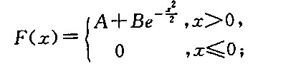
(1)求常数A和B；
(2)求随机变量X的概率密度；
(3)计算P{1<X<2}。[最新年份咨询qq593777558]
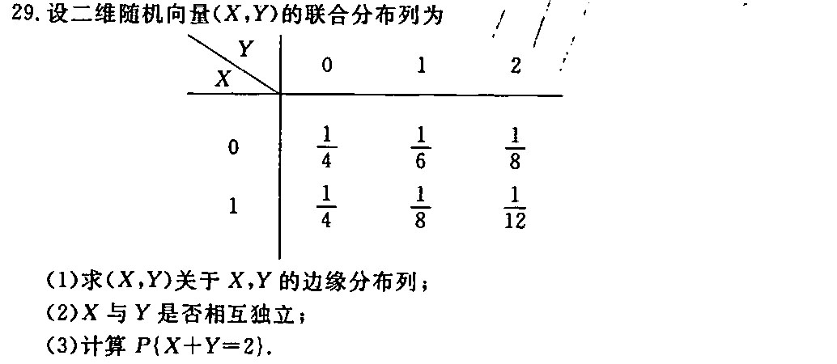
五、应用题(本大题共l小题，10分)
30．某工厂生产的铜丝的折断力(N)服从正态分布N( HYPERLINK "http://zk.ikaoti.cn/zikao.htm" EMBED Equation.3 \* MERGEFORMAT $μ$，8²)，今抽取10根铜丝，进行折断力试验，测得结果如下：
578572570568572570572596584570
在显著水平 HYPERLINK "http://zk.ikaoti.cn/zikao.htm" EMBED Equation.3 \* MERGEFORMAT $α$=0.05下，是否可以认为该日生产的铜丝的折断力的标准差显著变大?

